แนวทางเกษตรอินทรีย์ 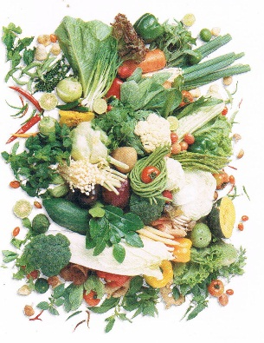

บริษัท พีพีพี พรีพาเรชั่น จำกัด ผู้จัดจำหน่าย ผักอินทรีย์ “ PPP GOLD ORGANIC “เป็นบริษัทฯที่ดำเนินธุรกิจผลิตเกษตรอินทรีย์ มาเป็นเวลากว่า 20 ปี ตั้งแต่ยุคบุกเบิกที่ผู้บริโภคยังไม่นิยมบริโภคผักอินทรีย์ จนในปัจจุบัน ความต้องการผักอินทรีย์มีปริมาณมากขึ้น เนื่องจากผู้บริโภคตะหนักถึงคุณค่าของผักอินทรีย์และคำนึงถึงสุขภาพเป็นสำคัญ บริษัทฯ ยึดอุดมการณ์ และแนวทางของเกษตรอินทรีย์ ตลอดระยะเวลากว่า 20 ปี บริษัทฯ มีประสบการณ์ แก้ปัญหา และแนวทางพัฒนาผลผลิตมาตลอด วัตถุประสงค์เพื่อ

1. เพื่อประโยชน์ของผู้บริโภค ได้บริโภคผลผลิตที่ สด สะอาด ปลอดภัย ได้รสชาติที่ดี มีคุณค่าทางโภชนาการ
2. ผู้ผลิตในไร่ มีสุขภาพที่ดี ปลอดภัยจากการใช้สารเคมีในไร่
3. เกษตรอินทรีย์ รักษาสิ่งแวดล้อม ไม่ทำลาย ดิน น้ำ
4. สร้างงานที่ยั่งยืนให้ชุมชน ผลิตเกษตรอินทรีย์

